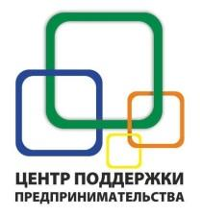
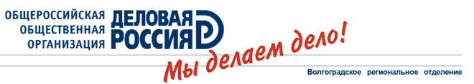
ПРОГРАММА
КОНСУЛЬТАЦИЙ-СЕМИНАРОВ
ДЛЯ МОЛОДЫХ ПРЕДПРИНИМАТЕЛЕЙ
Целевая аудитория: жители Волгоградской области, зарегистрированные в качестве индивидуального предпринимателя, либо являющиеся учредителем / соучредителем юридического лица в возрасте от 14 до 35 лет.
Тематика:
1. Малобюджетный маркетинг для малого бизнеса.
Время проведения: 10 ноября в 14-00.
Консультант: Наталья Евсеева – руководитель аналитического отдела Фонда «Институт экономических и социальных исследований».
- Как бесплатно исследовать конкурентов и потребителей.
- Повышение лояльности клиентов без бюджетов.
- Рекламные кампании с минимальными затратами.
- Полезные материалы и успешные кейсы.
2. Продвижение бизнеса в социальных сетях и Интернет.
Время проведения: 17 ноября в 14-00.
Консультант: Сергей Стукалов – руководитель PR & SMM-агентства «Реактив Медиа».
- Корпоративные сайты: требования к структуре и дизайну.
- Интернет-магазины: факторы успешности бизнеса в Сети.
- «Посадочные страницы»: как обеспечить продажи.
- Эффективные электронные рассылки: миф или реальность.
- Работа в социальных сетях: уникальный контент, котики и лидеры мнений – как это использовать.
3. Изменения налогового законодательства для ИП в 2015 году.
Время проведения: 24 ноября в 14-00.
Консультант: уточняется.
- Налоговые каникулы.
- Взносы и сдача отчетности в фонды.
- Патентная система налогообложения.
- Налог на имущество.
Алгоритм проведения консультаций-семинаров предполагает выступление эксперта с презентацией на 20-25 минут, после чего проводится коллективное обсуждение с участниками и индивидуальное консультирование по тематике семинара.
Для участия в семинаре необходимо наличие копии Свидетельства о государственной регистрации индивидуального предпринимателя / юридического лица.
Продолжительность семинара – 1,5 – 2 часа.
Обязательна предварительная регистрация участников консультаций-семинаров по телефону (8443) 21-57-81 или электронной почте cpp34@bk.ru, с указанием контактных данных (Ф.И.О., должность, наименование юр. лица/ИП, телефон, электронная почта) и тематики семинара.

Контактные лица: Афанасова Виктория, Рагулина Инна.

